

Báo Cáo Thực Hành

Môn: Thực Hành Kiến Trúc Máy Tính

**Assignment 1:**

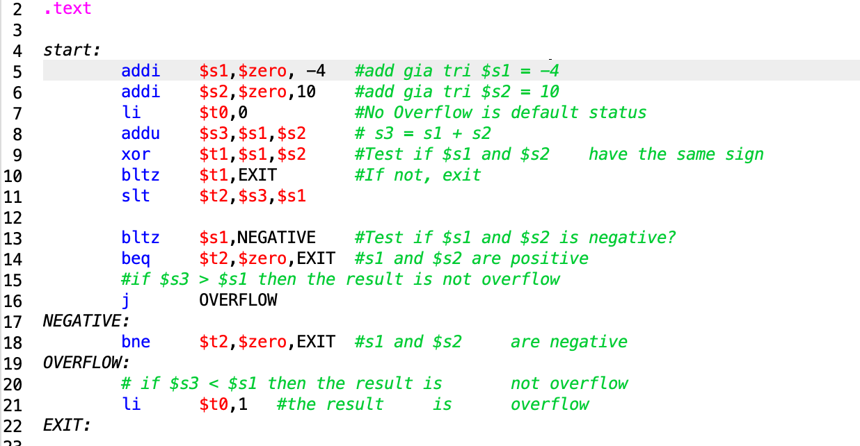

* TH1: Hai số đối dấu: $s1 = -4, $s2 = 10

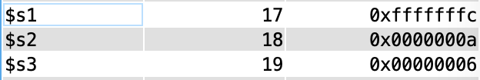

Trạng thái không overflow:



* TH2: Hai số dương không overflow: $s1 = 4, $s2 = 4

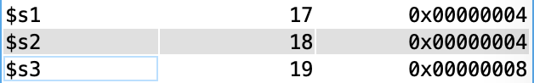

Trạng thái không overflow: 

* TH3: Hai số âm không overflow: $s1 = -4, $s2 = -5

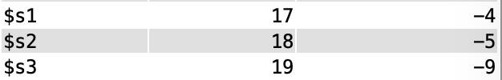

Trạng thái không overflow:



* TH4: Hai số dương overflow: $s1 = 0x7fffffff, $s2 = 0x4

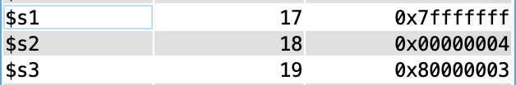

Trạng thái overflow:



* TH5: Hai số âm overflow: $s1 = 0xffffffff, $s2 = 0x80000000

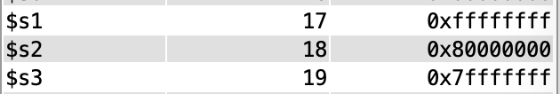

Trạng thái overflow:



**Assignment 2:**

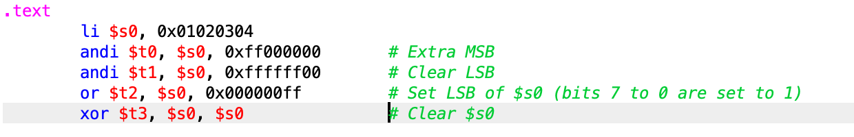

* Extra MSB:



* Clear LSB:



* Set LSB:



* Clear $s0:



**Assignment 3:**

* abs $s0, $s1:

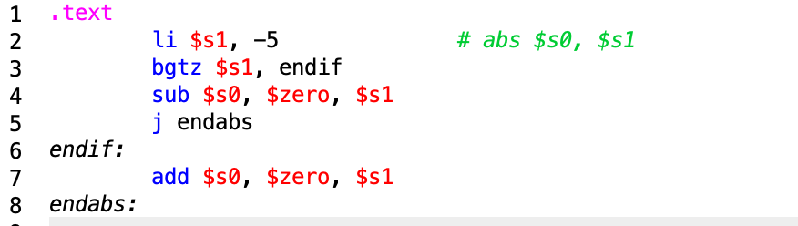

Kết quả:



* move $s0, $s1:

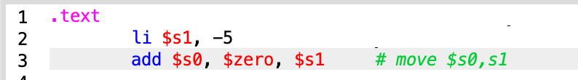

Kết quả:

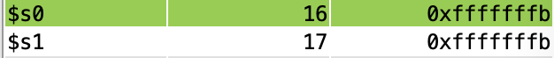

* not $s0:



$s0 = 1111 1111 1111 1111 1111 1111 1111 1011

Sau đó:



$s0 = 0000 0000 0000 0000 0000 0000 0000 0100

* ble $s1, $s2, L:

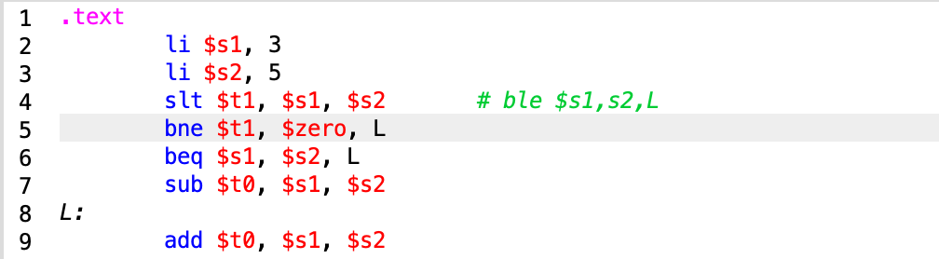

(nếu $s1 <= $s2 thì thực thiện $s1 - $2, ngược lại thì thực hiện $s1 + $s2)



Nếu $s1 = 5, $s2 = 3, thực hiện $s1 - $s2, được kết quả là:



Nếu $s1 = 3, $s2 = 3, thực hiện $s1 + $s2, được kết quả là:



**Assignment 4:**

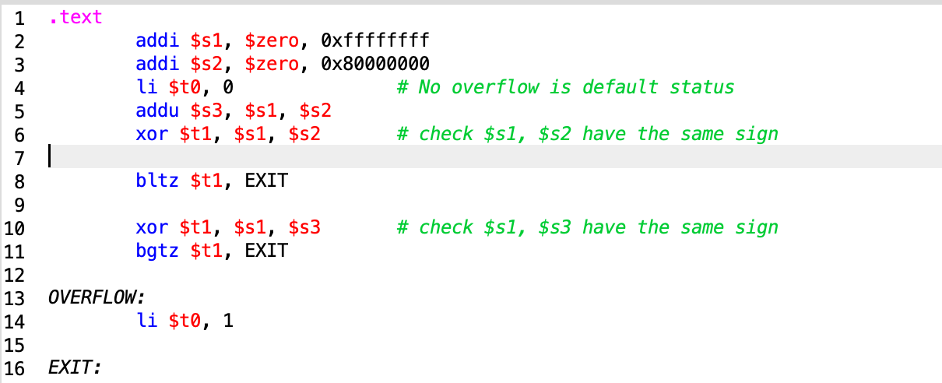

* TH1: Hai số đối dấu: $s1 = -4, $s2 = 10



Trạng thái không overflow:



* TH2: Hai số dương không overflow: $s1 = 4, $s2 = 4



Trạng thái không overflow: 

* TH3: Hai số âm không overflow: $s1 = -4, $s2 = -5



Trạng thái không overflow:



* TH4: Hai số dương overflow: $s1 = 0x7fffffff, $s2 = 0x4



Trạng thái overflow:



* TH5: Hai số âm overflow: $s1 = 0xffffffff, $s2 = 0x80000000



Trạng thái overflow:



**Assignment 5:**

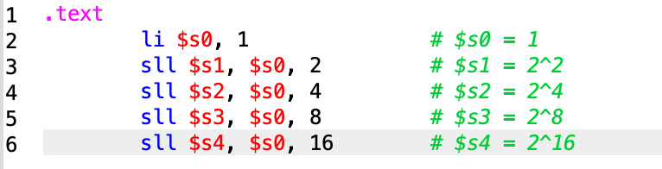

Kết quả lần lượt là:

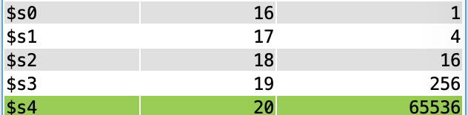

Ví dụ về sllv $t1, $t2, $t3:

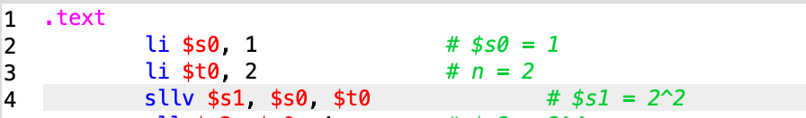



Kết quả:



**Conclusions**

1. Sự khác nhau giữa hai lệnh SLLV và SLL:

- Ví dụ với lệnh sll $t1, $t2, 4: dịch trái $t2 số bit được quy định ở phần intermediate, ở đây là 4, rồi lưu kết quả vào $t1.

- Với lệnh sllv $t1, $t2, $t3: dịch trái $t2 số bit được quy định bởi 5 bit trật tự thấp (low-order) của $t3, mang giá trị từ 0-31 và lưu kết quả vào $t1.

2. Sự khác nhau giữa hai lệnh SRLV và SRL:

- Ví dụ với lệnh srl $t1, $t2, 4: dịch phải $t2 số bit được quy định ở phần intermediate, ở đây là 4 rồi lưu kết quả vào $t1.

- Với lệnh srlv $t1, $t2, $t3: Dịch phải $t2 số bit được quy định bởi 5 bit trật tự thấp (low-order) của $t3, mang giá trị từ 0-31 và lưu kết quả vào $t1.